Lista
Uma lista, como array, pode conter uma seqüência ordenada de records com elementos disponíveis de forma consecutiva -Lista Estática Sequencial- ou não consecutiva -Lista Estática Encadeada.
Pascal permite construir estruturas de dados avançadas -Listas Dinâmicas-, mais versáteis utilizando ponteiros e variáveis dinâmicas.
Um ponteiro é uma variável que contém o endereço de memória de uma outra variável ou estrutura de dados. Especificamente, uma variável declarada como ponteiro pode armazenar o espaço de memória e é alocado durante a execução real de um programa.
Uma variável dinâmica é a única estrutura de dados do Turbo Pascal que tem de estar identificada numa declaração Var antes de ser utilizada num programa. O Turbo Pascal armazena as variáveis dinâmicas numa área especial da memória chamada Heap. Um programa pode criar qualquer número de variáveis dinâmicas, enquanto existir espaço disponível no Heap.

1.1 Lista Estática Seqüencial
Uma lista estática seqüencial é um arranjo de registros onde estão estabelecidos regras de precedência entre seus elementos ou é uma coleção ordenada de componentes do mesmo tipo.
O sucessor de um elemento ocupa posição física subsequente.
Ex: lista telefônica, lista de alunos
A implementação de operações pode ser feita utilizando array e record, onde o vetor associa o elemento a(i) com o índice i (mapeamento seqüencial).
Características de Lista Estática Seqüencial
- elementos na lista estão ordenados;
- armazenados fisicamente em posições consecutivas;
- inserção de um elemento na posição a(i) causa o deslocamento a direita do elemento de a(i) ao último;
- eliminação do elemento a(i) requer o deslocamento à esquerda do a(i+1) ao último;
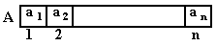
Mas, absolutamente, uma lista estática seqüencial ou é vazia ou pode ser escrita como ( a(1), a(2), a(3), ... a(n) ) onde a(i) são átomos de um mesmo conjunto S.
Além disso, a(1) é o primeiro elemento, a(i) precede a(i+1), e a(n) é o último elemento.
Assim as propriedades estruturadas da lista permitem responder a questões como:
- qual é o primeiro elemento da lista
- qual é o último elemento da lista
- quais elementos sucedem um determinado elemento
- quantos elementos existem na lista
- inserir um elemento na lista
- eliminar um elemento da lista
Conseqüência: As quatros primeiras operações são feitas em tempo constante. Mas, as operações de inserção e remoção requererão mais cuidados.
Vantagem:
- acesso direto indexado a qualquer elemento da lista
- tempo constante para acessar o elemento i - dependerá somente do índice.
Desvantagem:
- movimentação quando eliminado/inserido elemento
- tamanho máximo pré-estimado
Quando usar:
- listas pequenas
- inserção/remoção no fim da lista
- tamanho máximo bem definido

1.2 ED e Operações Básicas
<big>Definição da ED</big>

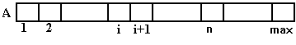
Const MAX=100;
Type lista=record
A:array[1..MAX] of integer;
n:0..MAX;
End;
Var L: lista;
<big>Operações simples utilizando Lista Estática Seqüencial a serem definidas nas Units</big>
1) Acesso a um elemento Writeln (L.A[i]);
2) Atualização L.A[i]:= 'Valor'
3) Tamanho da Lista tamanho:=L.n;
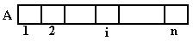
4) Inserção de um elemento na posição i
Requer o deslocamento à direita dos elementos a(i+1)...a(n)
Begin
For j:=L.n+1 downto i+1 do
lista.A[j]:=L.A[j-1];
L.A[i]:='novo valor';
L.n:=L.n+1;
End;

5) Remoção do i-ésimo elemento
Requer o deslocamento à esquerda dos elementos a(i+1)...a(n)
Begin
For j:=i to L.n-1 do
L.A[j]:=L.A[j+1];
L.n:=L.n-1;
End;

1.3 Busca em Lista Estática

1.3.1) Listas seqüenciais não ordenadas
Seja L uma lista linear não ordenada alocada seqüencialmente

Var L: arrray [1..n] of record
chave: T1;
info: T2;
End;
A função busca1 abaixo busca um registro contendo a chave x na lista L, e retorna o índice do registro se encontrado, caso contrário retorna zero.

Function busca1(x);
Var i: 1..Max;

Begin
i := 1;
busca1 := 0; {elemento não encontrado}
While i <= Nelem do
If L[i].chave = x then
Begin
busca1 := i;
i := Nelem + 1; {termina loop}
End
Else i := i+1;
End;
Em busca1( ), para cada elemento dois testes são realizados
- i <= Nelem
- L[i].chave = x.
Esse processo pode ser melhorado com o uso do seguinte artifício:
É criado um novo registro no final da lista, chamado de sentinela, que contém a chave procurada. A busca é realizada sabendo-se que um registro contendo a chave vai ser encontrado. Ao final verifica se o registro encontrado é o sentinela. Deste modo o teste duplo para cada elemento é evitado. A lista L, neste caso, deve poder conter um registro extra.

Function busca(x)
Var i: 1..Max;

Begin
L[Nelem+1].chave := x; {insere elemento sentinela}
i := 1;
While (L[i].chave <> x) do
i := i+1;
{checa se encontrado é o sentinela}
If (i = Nelem + 1) Then
busca := 0;
Else
busca := i;
End;

1.3.2) Listas sequenciais ordenadas
No caso de listas ordenadas, deve-se aproveitar o fato de que nem sempre é necessário percorrer a lista toda para concluirmos que elemento não está na lista.
A versão do algoritmo de busca com sentinela para listas ordenadas é:

Function busca_ord(x)
Var i: 1..Max;

Begin
L[Nelem+1] .chave := x; {insere elemento sentinela}
i := 1;
While (L[i].chave < x) do {compara-se apenas os menores}
i := i+1;
If (i = Nelem + 1) or i(L[i].chave <> x) Then
busca := 0
Else
busca := i;
End;
O fato de se utilizar o recurso da sentinela na busca seqüencial, acima, elimina a necessidade de testar, para cada elemento, se o final da lista é alcançado ou não.
No caso de listas ordenadas, pode-se apresentar um algoritmo BEM mais eficiente - o qual tira MUITO MAIS proveito do fato da lista estar ordenada!
O algoritmo de busca binária tem como idéia básica o fato de que, dada uma posição dentro da lista, o elemento procurado vai estar ou antes ou depois desta posição, e, portanto, não se precisa procurar dos dois lados.

Numa dada lista ordenada:
Compara-se o elemento procurado com o registro do meio da lista, para saber se o elemento estaria na metade superior ou inferior da lista. Repete-se esse processo até encontrar o elemento ou esgotar a lista.

Function busca_bin(x)
Var inf, sup, meio: índices;

Begin
inf := 1;
sup := n;
busca_bin := 0;
While inf <= sup do
Begin
meio := [(inf + sup) div 2];
If L[meio].chave = x then
Begin
busca_bin := meio;
inf := sup + 1;
End
Else
If (L[meio].chave < x) Then
inf := meio + 1
Else
sup := meio -1;
End;
End;

2. Lista Estática Encadeada
Os elementos da lista são registros com um dos componentes destinado a guardar o endereço do registro sucessor.
Ex: L = anta, cabra, macaco, pato, rato

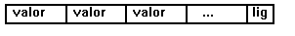
Cada registro é:

Há duas alternativas para implementação de operações de listas encadeadas: utilizando arrays ou variáveis dinâmicas.

Encadeamento em arrays
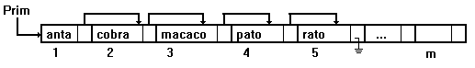
Eliminando o elemento "cobra" teremos:
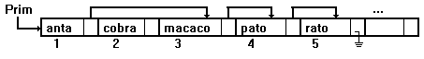
O registro 2 tornou-se disponível para as próximas inserções...

Implementação utilizando array
Após sucessivas inserções e eliminações como descobrir quais registros estão disponíveis?
Juntá-los numa lista DISPO. Assim, os registros 6, 7, ... m estariam inicialmente na lista DISPO.
Como deverá ser Dispo ? Sequencial? Ela deve ser capaz de anexar os registros eliminados da lista principal L. Suponha que queremos inserir algum elemento.
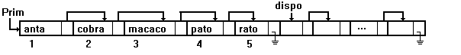
Isso implica que a eliminação de um elemento da lista principal causa a inserção de um registro na lista Dispo a inserção de um elemento na lista principal causa a utilização de um dos registros da Dispo
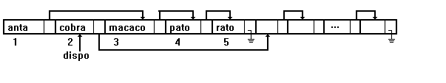
No exemplo dado, ao eliminar "cobra" anexamos esse registro à dispo. A princípio podemos utilizar qualquer posição (todos são vazios mesmos!!). A posição mais conveniente é a do primeiro elemento do Dispo - uma vez que requer o acesso a poucos ponteiros.
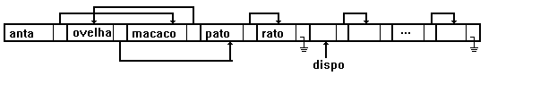
Se a próxima operação é a inserção do elemento ovelha temos:
Com várias inserções e eliminações, os registros da lista principal ficariam espalhados pelo vetor, intermediados por registros disponíveis.
Vantagens:
- não requer mais a movimentação de elementos na inserção e eliminação (como na lista sequencial);
- apenas os ponteiros são alterados (lembre que cada registro pode conter elementos muito complexos);
Desvantagens:
- necessário prever espaco máximo da lista;
- necessário gerenciar a Dispo.
- o acesso é não indexado, para acessar a(i) temos que percorrer a(1) ... a(i-1) pois o endereço de a(i) está disponível apenas em a(i-1);
- aumento do tempo de execução, o qual é gasto obtenção de espaço de memória;
- reserva de espaço para a Dispo;
- tamanho máximo pré-definido.
Quando usar:
- quando for possível fazer uma boa previsão do espaço utilizado (lista principal + Dispo) e quando o ganho dos movimentos sobre a perda do acesso direto a cada elemento for compensador.

Implementação de Operações
Supondo apenas um campo de informação do tipo T:
Const N=_____; {número máximo de elementos}
Type endereço= 0..N; { elementos armazenados nas posições de
1 a N do array; o valor 0 indica fim da lista }
Type Rec = record
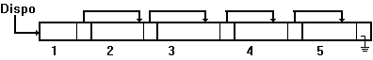
info: T
lig: endereço;
End;

Lista = record
A: array[1..N] of Rec;
Prim, Dispo: endereco;
End;
Var L: lista;

<big>Algoritmos para inserção e eliminação de elementos</big>

Os algoritmos requerem a mudança de vários ponteiros: do antecessor do registro na lista, do ponteiro da lista Dispo, e do registro a ser inserido/eliminado.

Temos ObterNo(j) e DevolverNo(j), as quais permitem obter um registro de índice j da Dispo, ou devolver o registro de indice j, respectivamente.

Na inserção podemos contar com o registro j como sendo disponível, e na eliminação podemos contar com o registro j como a ser deixado disponível.

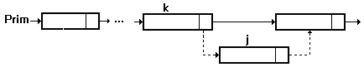
Para inserir ou eliminar um elemento da lista, temos que saber do endereço do predecessor (lembre que a busca é guiada pelo conteúdo do registro, no caso de listas ordenadas). Este predecessor é quem contém o endereço daquele que será o sucessor do elemento inserido/eliminado.

inserção
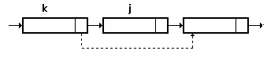

eliminação

1) Inserção após o registro de endereço k

Procedure Insere(var L: Lista; k: endereco, valor: T);

Var j: endereco;

Begin

If L.Dispo <> 0 Then {se a Dispo está vazia, nao pode inserir!}

Begin

ObterNo(j);

L.A[j].info := valor;

L.A[j].lig := L.A[k].lig;

L.A[k].lig := j;

End

Else {não pode inserir registro}

...

End;

2) Eliminação do registro de endereço j precedido por k

Procedure Remover(var L: Lista; k,j: endereco);

Begin

L.A[k].lig := L.A[j].lig;

DevolverNo(j);

End;

3) Casos especiais

3.1 - Inserção antes do primeiro elemento
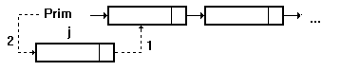
Procedure Insere_prim(var L: Lista; valor: T);
Var j: endereco;

Begin

If L.Dispo <> 0 Then

Begin

ObterNo(j);

L.A[j].info:= valor;

L.A[j].lig := L.Prim;

L.Prim := j;

End

Else

{ não pode inserir }

End;

OBS: No caso da lista estar vazia, Prim passar a apontar o único elemento da lista.

3.2 Inserção em lista vazia

Procedure Insere_ListaVazia(var L: Lista; valor: T);

Var j: endereco;

Begin

If L.Dispo <> 0 Then { lista vazia ou prim = 0 }

Begin

Obter_No(j);

L.A[j].info:=valor;

L.A[j].lig:=0; {null}

L.Prim:=j;

End;

End;

3.3 Eliminação do primeiro elemento

Procedure Remove_Primeiro(var L: Lista);

Var j: endereco;

Begin

j := L.Prim;

L.Prim := L.A[L.Prim].lig;

DevolverNo(j);

End;

4) Acesso ao i-ésimo elemento A[i].info

Function Acessa_iesimo(L: Lista; Var dado: T): boolean;

Var p,j: endereço;

Begin

p := L.Prim; { começa do primeiro elemento }

j := 1;

While (j < i) and (p <> 0) do

Begin

p := L.A[p].lig; { fim := (p=0) }

j := j + 1; { achou := (j=i) }

End;

If p = 0 Then

Begin

Acessa_iesimo:=false;{ lista não possui i elementos }

dado:=0;

End

Else

Begin

Acessa_iesimo:=true;

dado:=L.A[p].info; { A[p] é o elemento procurado}

End;

End;

5) Eliminar o registro de conteúdo dado pela variável valor

Procedure Remove_elem(var L: lista; valor: T);

Var pa, p, endereco;

acabou: boolean;

Begin

pa := 0; { ponteiro anterior }

p := L.Prim; { busca a partir do primeiro }

acabou := (p=0); { termina quando fim da lista ]

While not (acabou) do

Begin

If L.A[p].info <> valor Then

Begin

pa := p;

p := L.A[p].lig;

acabou := (p=0);

End

Else

acabou := true;

End;

If p=0 Then

{ não existe o conteúdo `valor' na lista }

Else

Begin

If pa = 0 Then

L.Prim := L.A[L.Prim]lig; { eliminar o primeiro elemento }

Else

L.A[pa].lig := L.A[p].lig;

DevolverNo(p);

End;

End;

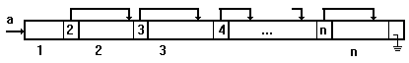
Alocação de Nó em Lista Estática Encadeada
<big>Inicialização da Lista</big> - Inicialmente todas as posições do vetor A estão disponíveis, portanto fazem parte de "Dispo".
Procedure Init(L: Lista);
Begin
L.Dispo:=1; {primeiro elemento}
L.Prim:=0; {lista principal está vazia}
For i:=1 to n-1 do
L.A[i].lig:=i+1;
L.A[n].lig:=0; {receber 0 corresponde ao nil}
End;
Obter_No(j): obtém um registro de índice j da Dispo. Dispo contém pelo menos nil.
Procedure Obter_No(var j: endereco);
Begin
j:= L.Dispo; { A dispo passa a apontar para quem ela apontava }
L.Dispo:= L.A[L.Dispo].lig;
End;
OBS: A procedure Obter_No oferece uma "caixa vazia", devemos portanto, determinar os campos do registro.
Devolver_No(j): devolve um registro de índice j à Dispo.
Procedure Devolver_No(j:endereco);
Begin
L.A[j].lig := L.Dispo;
L.Dispo := j;
End;
OBS:
Dispo está vazia quando a lista está cheia Dispo está cheia quando a lista está vazia

Exercícios
1) Dada uma lista encadeada ordenada L1, escreva procedimentos Pascal que:
- verifique se L1 está ordenada ou não (a ordem pode ser crescente ou decrescente)
- faça uma cópia da lista L1 em uma outra lista L2;
- faça uma cópia da Lista L1 em L2, eliminando elementos repetidos;
- inverta L1 colocando o resultado em L2;
- inverta L1 colocando o resultado na própria L1;
- intercale L1 com a lista L2, gerando a lista L3. considere que L1, L2 e L3 são ordenadas.
- gere uma lista L2 onde cada registro contém dois campos de informação: elem contém um elemento de L1, e count contém quantas vezes este elemento apareceu em L1.
- elimine de L1 todas as ocorrências de um elemento dado, L1 ordenada.
- assumindo que os elementos da lista L1 são inteiros positivos, forneça os elementos que aparecem o maior e o menor número de vezes (forneça os elementos e o número de vezes correspondente)
2) Escreva os seguintes algoritmos que implementem Listas Encadeadas Estáticas (em array) com sentinela:
- criação de lista;
- busca em lista ordenada e não ordenada
- inserção e eliminação de elementos

Lista Dinâmica
As linguagens de programação modernas tornaram possível explicitar não apenas o acesso aos dados, mas também aos endereços desses dados.
Isso significa que ficou possível a utilização de ponteiros explicitamente implicando que uma distinção notacional deve existir entre os dados e as referências (endereços) desses dados.
A notação introduzida por Wirth, com a introdução de Pascal, é:

Type Tp = ^T
Essa declaração expressa que valores do tipo Tp são ponteiros para dados do tipo T.
Portanto, lemos o simbolo ^ como sendo ponteiro para... e na declaração acima lemos Tp é um ponteiro para variáveis do tipo T.
O fato de que o tipo dos elementos apontados ser evidente na declaração do ponteiro tem importância fundamental. Isso distingue ponteiros de linguagens de alto nível de endereços em Assembly.
Valores para ponteiros são gerados quando dados correspondentes a seus tipos são alocados/desalocados dinamicamente. Em Pascal, os procedimentos new e dispose existem com esse propósito.
Portanto, deixa-se a cargo do programa (via linguagem de programação), e não do programador, prover e devolver espaço para inserções e eliminações em tempo de execução.
Custo: Tempo de execução comprometido.
Idéia: O programador declara apenas o tipo de registro que contém um elemento da lista, e avisa que a alocação será dinâmica. Sempre que requisitar um registro novo para a inserção, ou liberar um registro a ser eliminado, o programador lança mão de duas rotinas pré-definidas para este fim.

1) Registros com ponteiros
Dizemos que uma variável do tipo prec aponta para, ou é um ponteiro para um registro do tipo rec . Ponteiro é o único tipo que pré-referencia outro em Pascal.

Type prec = ^rec;
rec = record
info: T; {seu tipo preferido}
lig: prec;
End;

Var p, L: Lista; {nossos ponteiros }
Um ponteiro do tipo Lista pode assumir o conjunto de valores que correspondem a endereços reais de memória. Por exemplo, sendo var p: Lista podemos ter:
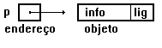
onde o conteúdo de p corresponderia ao endereço do objeto. Esses endereços serão as ligações das listas encadeadas dinâmicas.
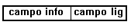
Sendo o registro:
O acesso ao registro depende do tipo da alocação. Se compararmos alocação em array com alocação dinâmica com ponteiros.
Para designar ponteiro, objeto e campos, a notação utilizada é:
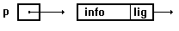
ponteiro: p
objeto: p^
campos: p^.info
p^.lig

2) Endereço nulo (terra)
Pascal provê uma constante pré-definida para denotar o endereço nulo nil. Podemos utilizá-la para atribuições e testes, como nos exemplos abaixo:
1: L := nil;
2: If (p = nil) Then ...

Manipulação de Registros
1) Declaração de Variável
Registro do tipo rec var p: ^rec;

2) Criação de um registro
Substitui o procedimento ObterNo(j) dada uma variável ponteiro do tipo ^rec.
new(p);

- efetivamente aloca uma variável do tipo rec
- gera um ponteiro do ^rec apontando para aquela variável
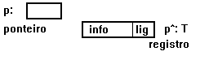
c) atribui o ponteiro à variável p
A partir daí:
- o ponteiro pode ser referenciado como p
- b) variável referenciada por p é denotada por p^

3) Atribuição de conteúdo ao registro:
p^.info := valor;

4) Liberação de um registro
Substitui o DevolverNo(j) - dispose(p)
- operação libera o espaço apontado por p
- p passa a ter valor indefinido

ED e Operações - Lista Dinâmica - Definição da ED
Type prec = ^rec;
Lista = prec;
rec = record
info: T; {seu tipo preferido}
lig: Lista
End;

Var p: Lista; {ponteiro para qualquer elemento da lista}
L: Lista; {ponteiro para o primeiro elemento da lista }

Operações sobre Listas Dinâmicas
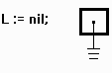
1) Criação da lista vazia
Procedure Create (Var L : Lista);
Begin
L:= nil;
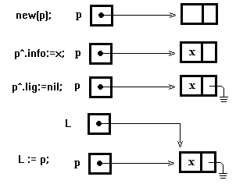
End;

2) Inserção do primeiro elemento
Procedure Insere(Var L:Lista; valor: T);
Var p: Lista;
Begin
new(p);
p^.info := valor;
p^.lig := nil;
L := p;
End;
3) Inserção no início de uma lista
Procedure Insere_Inic(Var L: Lista; valor: T);
Var p: Lista;
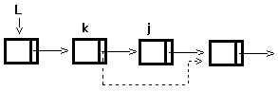
Begin
new(p);
p^.info := valor;
p^.lig := L;
L := p;
End;
4) Acesso ao primeiro elemento da lista
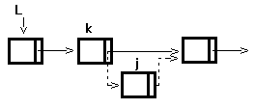
Function Prim(L: Lista): T;
Begin
Prim:= L^.info;
End;
5) Acesso ao último elemento da lista
Function Ultimo(L: Lista): T;
Begin
If L = nil Then
{ lista vazia}
Else
Begin
p := L;
While p^.lig <> nil do
p := p^.lig;
Ultimo := p^.info; {p^.info é último elemento}
End; {p^ é o último registro}
End;
6) Qual o número de elementos da lista ?
Function Nelem(L: Lista): integer;
Begin
If L = nil Then
Nelem := 0
Else
Begin
p := L;
Nelem := 1;
While p^.lig <> nil do
Begin
Nelem := Nelem + 1;
p := p^.lig;
End;
End;
End;
7) Inserção do valor v depois do elemento apontado por k
Procedure Insere_depois(Var L: Lista; v: T; k: Lista);
Var j: Lista;
Begin
new(j);
j^.info := v;
j^.lig := k^.lig;
k^.lig := j;
End;
OBS: Funciona para inserção após último elemento.
8) Remoção do elemento apontado por j, que segue k
Procedure Elimina_depois(Var L: Lista; k, j: Lista);
Begin
k^.lig := j^.lig;
dispose(j);
End;
9) Remoção do primeiro elemento
Procedure Remove_Prim(Var L: Lista);
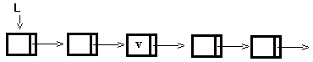
Begin
p := L;
L:= L^.lig;
dispose(p)
End;
OBS: funciona no caso de remocao em lista com um único elemento.
10) Eliminar um valor v de uma lista ordenada L
Procedure Elimina(v: T; Var L: Lista);
Var
p, pa: Lista;
acabou: boolean;
Begin
pa := nil;
p := L;
acabou := (p = nil);
While (not acabou) do
If p^.info <<v Then
Begin
pa := p;
p := p^.lig;
acabou := (p = nil);
End
Else acabou := true;
{While acaba aqui!}
{ p = nil ou p^.info = v ou p^.info > v Then
Begin
Pa := p;
P := p^.lig;
Acabou := (p=nil);
End
Else acabou := true;
{p=nil ou p^.info = v ou p^.info > v}
If (p = nil) Then
"lista não contém v"
Else
If p^.info v Then
"lista não contém v"
Else
Begin
If pa = nil Then
L := p^.lig
Else pa^.lig := p^.lig;
dispose(p);
End;
End;
11) Inserção do valor v antes do elemento apontado por p
Uma alternativa para evitarmos percorrer a lista para encontrar o antecessor de p é inserirmos o valor dado, de fato, após o elemento apontado por p, após realizar uma cópia de conteúdo entre ponteiros....
Procedure Insere_antes(Var L: Lista; v: T; p: Lista);
Var q: Lista;
Begin
new(q);
q^ := p^;
p^.info := v;
p^.lig := q;
End;
12) Criação de uma lista L com registros numerados de 1 .. n
Procedure Cria_Lista_num(Var L: Lista);
Var L, q: Lista;

Begin
L := nil; { começa com lista vazia }
While n 0 do
Begin
new(q);
q^.lig := L;
q^.info := n;
L := q;
n := n-1;
End;
End;
13) Remoção do registro sucessor de p e inserção do mesmo como cabeça em uma lista apontada por q
Procedure Remove_Insere(Var L: Lista; p: Lista);
Begin
r := p^.lig; {r aponta o sucessor de p^}
p^.lig := r^.lig; {r^ sai da lista}
r^.lig := L; {r^ passa a apontar q^ }
L := r; {r^ passa a ser o primeiro elemento da lista
End; apontada por q}
14) Impressão recursiva de uma lista

Procedure Printlist(p: Lista);
Begin
If (p <> nil) Then
Begin
write(p^.info);
Printlist(p^.lig);
End;
End;

4. Lista Duplamente Encadeada
<big>Características</big>
- Listas foram percorridas do início ao final.
- Ponteiro "anterior" necessário para muitas operações.
- Em alguns casos pode-se desejar percorrer uma lista nas duas direções indiferentemente.
- Nestes casos, o gasto de memória imposto por um novo campo de ponteiro pode ser justificado pela economia em não reprocessar a lista toda.

Type tpont = ^ trec;
trec = record
info:Tipoelem;
esq, dir: tpont;
End;
Lista = pont;

Var pont: Lista;
- Como consequência, podemos realizar as operações de inserção e eliminação à esquerda ou à direita de um campo no interior de uma lista sem a necessidade de ponteiros "anteriores".
<big>Implementação de lista duplamente encadeada com alocação dinâmica</big>
1) Inserção à direita de pont
Procedure ins_dir (Var pont: lista; x: Tipoelem);
Var j: Lista;
Begin
new(j);
j^.info:=x;
j^.dir:=pont^.dir;
j^.dir^.esq:=j;
j^.esq:=pont;
pont^.dir:=j;
End;
2) Inserção à esquerda de pont
Procedure ins_esq (Var ptlista: Lista; x: Tipoelem);
Var j: Lista;
Begin
new(j);
j^.info:=x;
j^.dir:=pont;
j^.esq:=pont^.esq;
j^.esq^.dir:=j;
pont^.esq:=j;
End;
3) Eliminação à direita de pont
Procedure elim_dir (Var pont: Lista);
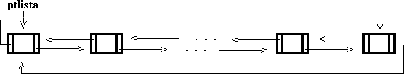
Var j: Lista;
Begin
j:=pont^.dir;
pont^.dir:=j^.dir;
j^.dir^.esq:=pont;
dispose(j);
End;
4) Eliminação do próprio pont
Procedure elim (Var pont: Lista);
Begin
pont^.dir^.esq:=pont^.esq;
pont^.esq^.dir:=pont^.dir;
dispose(pont);
End;
5) Busca em uma lista circular
Funtion Busca_Dup_Ord(Var ptlista: Lista; x: Tipoelem):Lista;
{Lista Duplamente Encadeada Ordenada com sentinela apontado por ptlista }
Var pont, ultimo: Lista;
Begin
ultimo:=ptlista^.esq;
If x<=ultimo^.info then
Begin
pont:=ptlista^.dir;
While pont^.info < x do
pont:=pont^.dir;
Busca_Dup_Ord:=pont;
End
Else
Busca_Dup_Ord:=ptlista;
End;

Listas Encadeadas Circulares
A implementação de listas circulares significaram uma melhoria na utilização do espaço liberado pelos elementos que são retirados da fila. O conceito de anel (circular) pode ser aplicado também às listas comuns, como por exemplo, listas encadeadas. Nestas listas, um procedimento comum que devemos fazer é o de busca. Veremos a seguir como realizar buscas em listas circulares encadeadas. O conceito de sentinela é também utilizado.
O trecho do algoritmo abaixo é o de busca e inserção em lista encadeada ordenada que utiliza dois registros auxiliares: o sentinela e o "dummy".

Procedure busc_enc (Var root: Lista; Var sentinela: Lista; x: T);
{w1 - anterior; w2 - elemento se existir}

Var w1, w2: Lista;
Begin
w2:= root; {dummy}
w1:= w2^.lig; { primeiro elemento }
sentinela^.chave:= x;
While w1^.chave <x do
Begin
w2:=w1;
w1:=w1^.lig;
End;
If (w1^.chave = x) and (w1 ><> sentinela) then
{elemento já existe}
Else
{inserir entre w1 e w2}
End;
Quando consideramos uma lista circular encadeada, podemos utilizar apenas um registro auxiliar, como indicado no algoritmo de busca abaixo:

{ Busca em uma lista circular encadeada ordenada com sentinela.
O sentinela é o primeiro elemento da lista circular apontado por ptlista }

Procedure busc_circ (Var ptlista: Lista; x: T);
Var ant, pont: Lista;
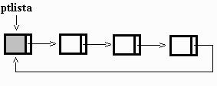
Begin
ant:=ptlista; {sentinela}
ptlista^.chave = x;
pont:=ptlista^.lig; {primeiro elemento}
While pont^.chave <x do
Begin
ant:=pont;
pont:=pont^.lig;
End;
If pont^.chave = x and (pont><>ptlista) then
{elemento já existe}
Else
{inserir entre ant e pont}
End;

Listas Encadeadas

 | 0 | 1 | 2 | 3 | 4 | 5 | 6 | 7 | 8
Lista | A | B | C | D | E
Link | 1 | 2 | 3 | 4 | -1
Dispo | 5 | 6 | 7 | 8

Inserindo o elemento F na posição 6
 | 0 | 1 | 2 | 3 | 4 | 5 | 6 | 7 | 8
Lista | A | B | C | D | E |  | F
Link | 1 | 2 | 3 | 4 | 6 |  | -1
Dispo | 5 | 7 | 8

Removendo o elementos B da posição 2
 | 0 | 1 | 2 | 3 | 4 | 5 | 6 | 7 | 8
Lista | A |  | C | D | E |  | F
Link | 2 |  | 3 | 4 | 6 |  | -1
Dispo | 5 | 7 | 8 | 1

Quais as vantagens ?
- Não movimenta os dados
- Somente altera os ponteiros.
Quais as desvantagens ?
- Definir o espaço da lista;
- Gerenciar o Dispo;
- Acesso não indexado;
- Tempo de processamento dos ponteiros;
- Tamanhos pre definidos.

TENTE RESPONDER:
Como inserir ?
Como remover ?
Como encontrar um elemento ?
Porque utilizar 3 vetores ?
Quais as vantagens sobre a estática ?
Quais as desvantagens sobre a estática ?
Tente gerar um algoritmo de inserção e um de remoção, este deverá utilizar os 3 vetores.

6. Lista Generalizada
<big>Problema</big>
uma lista típica em LISP é da forma L1 = (a,(b,c)) e uma lista típica em Prolog é da forma L2 = [a, [b,c]].
Ambas as listas contêm dois elementos:
o primeiro elemento é o atomo a e o segundo elemento é a lista formada pelos elementos b e c.
Para representar essas listas, precisamos de uma estrutura que permita dizer quando um elemento é um átomo ou um ponteiro para outra lista
<big>Listas Generalizadas</big>
Uma lista generalizada é aquela que pode ter como elemento ou um átomo ou uma outra lista (sub-lista).
Toda lista pode ser representada usando-se a estrutura de nó onde:
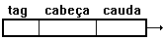
CABEÇA (CAR) é um atomo ou um ponteiro para uma outra lista CAUDA (CDR) ligação para a cauda da lista ('próximo elemento') TAG é 0 (CABEÇA é atomo) ou é 1 (CABEÇA é ponteiro)
Exemplo:
L1 = (a, (b, c) )
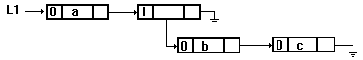
L2 = (a, b, c)
L3 = ( (a, b), (c, d), e)
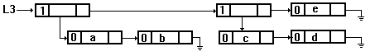
<big>Implementação de Listas Generalizadas</big>
Utilizam o Recurso do Pascal (record variante)
Type
pont_no = ^no;
no = record
cauda: pont_no;
case tag: boolean of
true: (pont: pont_no);
false: (atomo: tipo_elem);
End;
Lista = pont_no;

Variações de Listas Generalizadas
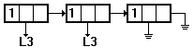
<big>Listas Compartilhadas</big>
L4 = (L3, L3, ( ) ) onde: L3 é a lista do exemplo anterior

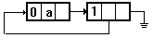
<big>Listas Recursivas</big>

Exercícios
1) Sobre Listas Generalizadas
- Quais suas vantagens
- Quais suas desvantagens
- Dê exemplos de uso
- Dê um exemplo de uma lista generalizada a qual contém, no total, pelo menos 25 átomos e 10 cabeças (em vários níveis). Escreva sua lista em notação de parênteses (LISP).
- Reescreva a sua lista do item acima para incluir listas compartilhadas. Escreva sua lista em notação de parênteses (LISP).
- Reescreva a sua lista do item acima para incluir listas recursivas. Escreva sua lista em notação de parênteses (LISP).
2) Implemente a função abaixo, a qual determina se duas listas são iguais, assumindo que listas são não recursivas e compartilhadas.
Teste o programa incluindo para as listas:
A = B = ( ( a, b), (c, d) )
A = (a, (b, c) ) e B = (a, b, (c))

Function Igual (S,T: Lista) : boolean
Var resp:boolean;

Begin
resp:=false;
If (S=nil ) and (T=nil) Then
resp:=true;
Else
If (S<>nil) and (T<>nil) Then
If ((S^.tag = T^.tag)
Begin
If (S^.tag=false) Then
resp:=(S^.atomo, T^.atomo)
Else
resp:= igual(S^.pont, T^.pont);
If resp
Then resp:=igual(S^.cauda, T^.cauda);
End;
igual:=resp;
End;

7. Conceito de Fila
É uma lista linear em que a inserção é feita numa extremidade e a eliminação na outra. (FIFO: first in, first out).

( a1, a2 , ..., an)
eliminações no inserções
início no final
Exemplo
Escalonamento de "Jobs": fila de processos aguardando os recursos do sistema operacional.
Operações associadas:
- Criar (F) - criar uma fila F vazia
- Inserir (x, F) - insere x no fim de F
- Vazia (F) - testa se F está vazia
- Primeiro (F) - acessa o elemento do início da fila
- Elimina (F) - elimina o elemento do início da fila
Implementação de filas como lista
- Sequencial ou
- Encadeada ? Dinâmica ou Estática ?
Só tem sentido falarmos em fila sequencial ou encadeada dinâmica, uma vez que não existe movimentação de elementos. As filas encadeadas são usadas quando não há previsão do tamanho máximo da fila.

Implementação Seqüencial de Fila
<big>Definição da Estrutura de Dados</big>
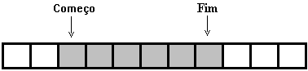
Type índice = 0..maxfila;
fila = array[1..maxfila] of TipoElem;
Var
F: fila;
Começo, {posição anterior ao primeiro elemento}
Fim: índice; {posição do último elemento}

<big>Operações com Filas</big>
1. Criar (F) - criar uma fila F vazia

Procedure CriaFila (Var Começo, Fim: indice);
Begin
Começo := 0;
Fim := 0;
End;
2. Inserir (x, F) - insere x no fim de F

Procedure Inserir (x: TipoElem; Var F: fila; Var Fim: indice);
Begin
If Fim <maxfila Then
Begin
Fim := Fim + 1;
F[Fim] := x;
End
Else
{ OVERFLOW }
End;
>
3. Vazia (F) - testa se F está vazia
Function Vazia (Começo, Fim: indice): Boolean;
Begin
If Começo = Fim Then
{FILA VAZIA}
End;
4. Primeiro (F) - acessa o elemento do início da fila
Function Primeiro (F: fila; Começo: indice): TipoElem;
Begin
x := F[Começo + 1];
End;
5. Elimina (F) - elimina o elemento do início da fila
Procedure Eliminar (Var Começo: indice, Fim: indice);
Begin
If (Começo = Fim) Then
{FILA VAZIA}
Else
Começo := Começo + 1;
End;

Implementação Encadeada de Fila
<big>Definição da Estrutura de Dados</big>

Type tpont = ^reg_fila;
fila = tpont;
reg_fila = record
info: TipoElem;
lig: tpont;
End;

Var Começo, Fim: fila;
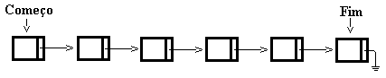
<big>Operações com Filas</big>
1. Criar (F) - criar uma fila F vazia
Procedure CriaFila (Var Começo, Fim: fila);
Begin
Começo := nil;
Fim := nil;
End;
2. Inserir (x, F) - insere x no fim de F {só se lista não vazia}
Procedure Inserir (x: TipoElem; Var Fim: fila);
Begin
new(Fim^.lig);
Fim := Fim^.lig;
Fim^.info := x;
Fim^.lig := nil;
End;
3. Vazia (F) - testa se F está vazia
Function Vazia (Começo, Fim: fila): boolean;
Begin
Vazia := ( Começo = nil) and (Fim = nil);
End;
4. Primeiro (F) - acessa o elemento do início da fila

Function Primeiro (Var Começo: fila): TipoElem;
Begin
Primeiro := Começo^.info;
End;
5. Elimina (F) - elimina o elemento do início da fila

Procedure Elimina (Var Começo, Fim: fila;);
Var p: fila;

Begin
p := Começo;
Começo := Começo^.lig; {válido se lista não vazia}
If ( Começo = nil) Then
Fim := nil;
dispose(p);
End;

Problema na Implementação com Fila
O que acontece com a fila considerando a seguinte sequência de operações sobre um fila IEIEIEIEIE. (I - inserção e E - eliminação)
A fila terá sempre 1 ou 0 elementos, no entanto num certo instante:
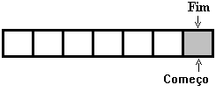
Ou seja, apenas um elemento na fila, o qual ocupa a última posição do array!
Na próxima inserção, teremos uma condição de overflow e a fila está vazia !
Alternativa: no algoritmo de eliminação após a atualização de Começo, verificar se a fila ficou vazia, i.e, Começo = Fim; se este for o caso, reinicializar Começo = Fim := 0;
Portanto, ficaria:

Procedure Eliminar (Var Começo, Fim: indice);
Begin
If ( Começo = Fim) Then
{FILA VAZIA}
Else
Begin
Começo := Começo + 1;
If Começo = Fim Then
Begin
Começo := 0;
Fim := 0;
End;
End;
End;
O que aconteceria se a sequência fosse IIEIEIEIEI...
A lista estaria com no máximo dois elementos, mas ainda ocorreria overflow com a lista quase vazia.
Alternativa:Forçar Fim a usar o espaço liberado por Começo (Fila Circular)

8 - Fila Circular
<big>Fila Circular Implementada como Anel</big>
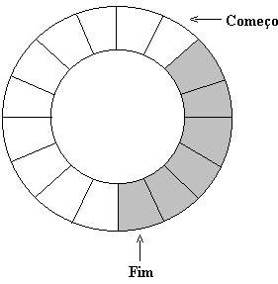
- Índices do array: 0 .. m-1
- Ponteiros de controle: Começo e Fim
- Inicialmente Começo = Fim = 0
- Quando Fim = m-1, o próximo elemento será inserido na posição 0 (se essa posição estiver vazia!)
- Condição de fila vazia Começo = Fim
- Para inserir:

Procedure Inserir (Var Fim: indice);

Begin

If Fim = m-1 Then

Fim := 0

Else

Fim := Fim + 1; {ou Fim := ( Fim + 1 ) mod m}

End;
- Para eliminar um elemento

Procedure Eliminar (Var Começo: indice);

Begin

Começo := (Começo + 1) mod m;

End;
Problema: Nesta representação, como teremos fila cheia ???

Começo = Fim
Para resolver esse problema, utilizaremos apenas m-1 posições do anel. Deste modo, existe sempre um elemento vazio e, portanto, Fim não coincide com Começo.
O algoritmo para inserção em anel fica:

Procedure Inserir (Var Fim: indice; Começo: indice; F: fila);
Begin
If (Fim + 1) mod m = Começo Then
{FILA CHEIA}
Else
Begin
Fim := (Fim + 1) mod m; {um registro fica vazio}
F[Fim] := x;
End;
End;
O algoritmo para eliminação em anel fica:

Procedure Eliminar (Var Comeco: indice; Fim: indice);
Begin
If Começo = Fim Then
{FILA VAZIA}
Else
Começo := (Começo + 1) mod m;
End;

Conceito de Pilhas
Pilhas são listas onde a inserção de um novo item ou a remoção de um item já existente se dá em uma única extremidade, no topo.
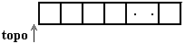
Pilha vazia
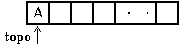
Insere(A)
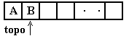
Insere(B)
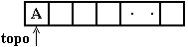
Retira(B)
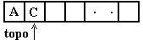
Insre(C)
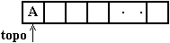
Retira(C)
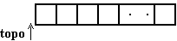
Retira(A)

Definição
Dada uma pilha P=( a(1), a(2), ..., a(n) ), dizemos que a(1) é o elemento da base da pilha; a(n) é o elemento topo da pilha; e a(i+1) está acima de a(i).
Pilhas são também conhecidas como listas LIFO (last in first out).

Operações Associadas:
1. criar (P) - criar uma pilha P vazia
2. inserir (x, P) - insere x no topo de P (empilha): push(x,P)
3. vazia (P) - testa se P está vazia
4. topo (P) - acessa o elemento do topo da pilha (sem eliminar)
5. elimina (P) - elimina o elemento do topo de P (desempilha): pop(P)

Implementação de Pilhas
Como lista Sequencial ou Encadeada ?
No caso geral de listas ordenadas, a maior vantagem da alocação encadeada sobre a sequencial - se a memória não for problema - é a eliminação de deslocamentos na inserção ou eliminação dos elementos. No caso das pilhas, essas operações de deslocamento não ocorrem.
Portanto, podemos dizer que a alocação sequencial é mais vantajosa na maioria das vezes.
Um outro modo de se implementar pode ser feito utilizando pilhas múltiplas.

Exemplo do Uso de Pilhas

Chamadas de procedimentos
Suponha a seguinte situação:
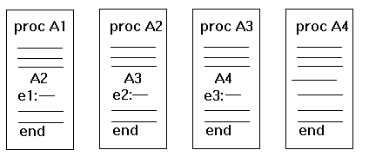
Quando o procedimento A1 é executado, ele efetua uma chamada a A2, que deve carregar consigo o endereço de retorno e1. Ao término de A2, o processamento deve retornar ao A1, no devido endereço.
Situação idêntica ocorre em A2 e A3.
Assim, quando um procedimento termina, é o seu endereço de retorno que deve ser consultado. Portanto, há uma lista implícita de endereços (e0, e1, e2, e3) que deve ser manipulada como uma pilha pelo sistema, onde e0 é o endereço de retorno de A1.
No caso de processamento recursivo - por exemplo uma chamada a A2 dentro de A4 - o gerenciamento da lista como uma pilha resolve automaticamente a obtenção dos endereços de retorno na ordem apropriada (e0, e1, e2, e3, e4).

Alocação Sequencial de Pilhas
<Big>Definição da Estrutura de Dados</Big>
Type
pilha = array [1..maxp] of TipoElem;
indice = 0 .. maxp;
Var
P: pilha;
topo: indice;
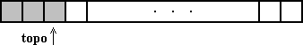
<big>Operações</big>
1. criar (P) - criar uma pilha P vazia
procedure criar (Var topo:indice);
begin
topo := 0;
end;
2. inserir (x, P) - insere x no topo de P(empilha): push (x, P).
procedure push (x:TipoElem; var P: pilha; Var topo: indice);
begin
if topo = maxp then
"PILHA CHEIA"
else
begin
topo := topo + 1;
P[topo] := x;
end
end;

3. vazia (P) - testa se P está vazia
function vazia (topo: indice): boolean;
begin
vazia := (topo = 0);
end;
4. topo (P) - acessa o elemento do topo da pilha (sem eliminar)
procedure top (Var topo_p: TipoElem; P:pilha; topo:indice);
begin
if topo = 0 then
"PILHA VAZIA"
else topo_p := P[topo];
end;
5. elimina (P) - elimina o elemento do topo de P (desempilha): pop (P)
procedure pop (var P:pilha; Var topo:indice);
begin
if topo = 0 then
"PILHA VAZIA"
else topo := topo-1;
end;
Devolve elemento eliminado
procedure pop_up (var topo_p:TipoElem; var P:pilha;
var topo:indice);
begin
if topo = 0 then
"PILHA VAZIA"
else
begin
topo_p := P[topo]; {no caso de acesso ao elemento}
topo := topo-1;
end;
end;

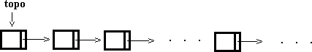
Alocação Encadeada de Pilhas
<Big>Definição da Estrutura de Dados</Big>
Type
tpont = ^reg_pilha;
pilha = tpont;
reg_pilha = record
info: TipoElem;
lig: tpont;
End;

Var p: pilha;

<big>Operações</big>
1. criar (P) - criar uma pilha P vazia

procedure criar (var p: pilha);
begin
p := nil;
end;
2. inserir (x, P) - insere x no topo de P (empilha): push(x,P)

procedure push (x:TipoElem; var p: pilha);
var pont: pilha;
begin
new(pont);
pont^.info := x;
pont^.lig := p;
p := pont;
end;
3. vazia (P) - testa se P está vazia

function vazia (var p: pilha): boolean;
begin
vazia := (p = nil);
end;
4. topo (P) - acessa o elemento do topo da pilha (sem eliminar)

function top (var p: pilha): TipoElem; {supondo possível}
begin
top := p^.info;
end;
5. elimina (P) - elimina o elemento do topo de P (desempilha) se estiver vazia: pop(P)

procedure pop(var p: pilha);
q : pilha;
begin
q := p
p := p^.lig;
dispose(q);
end;

Aplicação de Pilha: Notação Polonesa
Uma representação para expressões aritméticas que seja conveniente do ponto de vista computacional é assunto de interesse, por exemplo, na área de compiladores.
A notação tradicional é ambígua e, portanto, obriga o pré-estabelecimento de regras de prioridade.
Isso torna a tarefa computacional menos simples. Outras notacões são apresentadas a seguir, considerendo-se apenas operações binárias (com dois operandos):
- Notação completamente Parentizada: acrescenta-se sempre um parênteses a cada par de operandos e seu operador.
Exemplo:
tradicional: A * B - C / D
parentizada: ((A*B)-(C/D))
- Notação Polonesa: os operandos aparecem imediatamente antes dos operandos. Esta notação especifica quais operadores, e em que ordem, devem ser calculados. Por esse motivo dispensa o uso de parênteses, sem ambiguidades.
Exemplo:
tradicional: A * B - C / D
polonesa: - * A B / C D
- Notação Polonesa Reversa (ou posfix): é como a polonesa na qual os operandos aparecem após os operandos.
Exemplo:
tradicional: A * B - C / D
polonesa reversa: A B * C D / -
Avaliação de expressões aritméticas
programa fonte - notação infix: x := A / B + D * E - A
objetivo- notação posfix: x := A B / D E * + A -
Um algoritmo para a avaliação de Expressões PosFix:
- empilha operandos até encontrar um operador
- retira o número de operandos; calcula e empilha o valor resultante
- até que chegue ao final da expressão
Exemplo: A B / D E * + A -
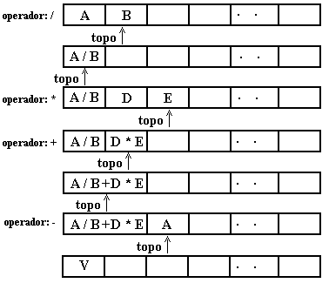

function valor ( E: expressão): TipoValor;
var x : TipoOperador;
begin
topo := 0;
while not acabou(E) do
begin
x := proxsimb(E);
if x é operando then push(x,pilha)
else
begin
remove o número de operandos (dois) para o operador x da pilha;
calcule o resultado da operação;
empilhe resultado;
end;
valor := P[topo];
end;

Alocação Sequencial de Múltiplas Pilhas

Inserção e eliminação na mesma extremidade
Quando mais de uma pilha de elementos de mesmo tipo são utilizadas, em vez de um array para cada pilha, utiliza-se um array comum para todas as pilhas, fazendo com que o espaço disponível de uma seja utilizado pela outra.
Caso 1: Duas Pilhas
Em vez de A1[1..M1] e A2[1..M2], faz-se A[1..M], M maior ou igual a M1+M2.
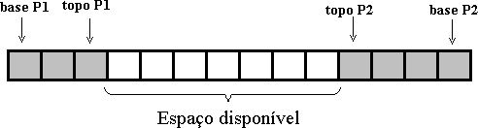
Consequências:
- overflow ocorre apenas se o número total de elementos de ambas as pilhas exceder M (ou seja: topoP1 = topoP2-1)
- base de cada pilha fica numa posição determinada na inicialização:
topoP1:=0 {cresce para a direita}
topoP2:=M+1 {cresce para a esquerda}
Caso 2: N pilhas
- Quando mais de duas pilhas são alocadas no mesmo array, não é mais possível deixar as bases de cada pilha fixadas.
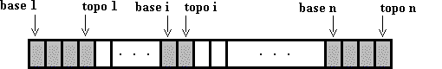
Sejam as pilhas i tais que:
- Base i aponta o registro anterior ao primeiro elemento da pilha
- Topo i aponta o último elemento armazenado
- Pilha i vazia - Topo i = Base i
- Pilha i cheia - Topo i = Base (i+1)

type pilha_m: array[1..m] of Tipoelem;
ind: array[1..n] of indice;

var A: pilha_m;
topo, base: ind;
Algoritmos imediatos de push e pop na pilha i:
Push i - { inserção na pilha i}

procedure push (Var A: pilha_m; topo, base: ind; x:TipoElem, i: integer);
begin
if topo[i]=base[i+1] then {Overflow}
else
begin
topo[i]:=topo[i]+1;
A[topo[i]]:=x;
end;
end;

Problema com a última pilha ?
No caso i = n
- utiliza-se uma pilha fictícia n+1
- com base[n+1] = m
Pop {eliminação na pilha i}

procedure elimina (Var topo, base:ind);
begin
if topo[i]=base[i] then {underflow}
else
topo[i]:=topo[i-1];
end;
Overflow ?
A condição de overflow na inserção pode ser adiada se o vetor A tiver algum espaço vazio para uma pilha j, o qual pode ser cedido à pilha i.
Alternativas
- procura-se uma pilha k acima da pilha i, i< k < = n, tal que topo[k] < base[k+1] e desloca-se de uma posição as pilhas compreendidas entre i+1 e k inclusive.
- procura-se uma pilha k abaixo de i, 1<=k<i tal que base[k]>topo[k+1] e desloca-se as pilhas compreendidas entre k e i, inclusive.
Inicialização
O que ocorre se inicializarmos
- topo[i] = 0
- base[i] = 0, i=1..n
Problema: teríamos muitos deslocamentos desnecessários nas primeiras inserções.
Solução: inicialização equilibrada - dividir proporcionalmente os m registros entre as n pilhas.

Exercícios de Pilha
1) Seja a função esvazie( ) tal que, recebendo uma pilha como entrada, esvazie a pilha descartando todos os seus elementos. Escreva a função esvazie( )
2) Escreva um programa que verifique que expressões aritméticas estão com a parentização correta. Guarde o resultado numa pilha também. Seu programa deve checar expressões para ver se cada "abre parênteses" tem um "fecha parênteses" correspondente.
3) Escreva um algoritmo que converta uma expressão escrita na notação parentizada no seu equivalente na notação polonesa reversa.
4) Uma palavra é uma palíndrome se a seqüência de letras que a forma é a mesma seja ela lida da esquerda para a direita ou vice-versa. Exemplos: arara, rairar, hanah. Escreva a função palíndrome que, dada uma palavra, retorne true caso a palavra seja uma palíndrome, e false caso contrário.

9 Árvores

Conceito de Árvores - <big>Representação gráfica</big>

As três formas de representação gráfica são:
Representação por parênteses aninhados

( A (B) ( C (D (G) (H)) (E) (F (I)) ) )

Diagrama de inclusão Representação hierárquica
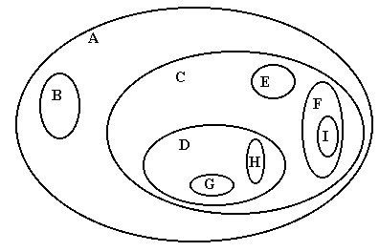
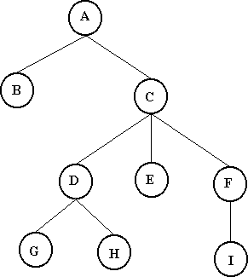

<big>Motivação</big>
- diversas aplicações necessitam de estruturas mais complexas que as listas estudadas até agora
- inúmeros problemas podem ser modelados através de árvores
- árvores admitem tratamento computacional eficiente quando comparadas às estruturas mais genéricas como os grafos (os quais, por sua vez são mais flexíveis e complexos)

<big>Definição</big>
Uma árvore enraizada T, ou simplesmente uma árvore, é um conjunto finito de elementos denominados nós ou vértices tais que:
- T = 0 é a árvore dita vazia ou
- existe um nó especial r, chamado raiz de T; os restantes constituem um único conjunto vazio ou são divididos em m (deve ser maior ou igual a 1) conjuntos distintos não vazios que são as subárvores de r, cada subárvore a qual é, por sua vez, uma árvore.

Notação: Tv, se v é um nó de T então a notação Tv indica a subárvore de T com raiz em v. <big>Subárvore</big>
Seja a árvore acima T = {A, B, ...}
A árvore T possui duas subárvores:
Tb e Tc onde
Tb = { B } e Tc = {C, D, ...}
A subárvore Tc possui 3 subárvores:
Td, Tf e Te onde
Td = {D, G, H}
Tf = {F, I}
Te = {E}
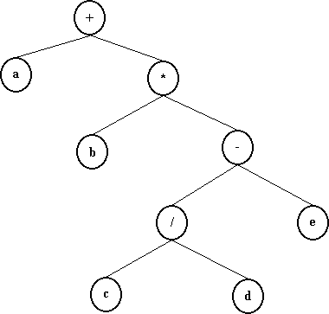
As subárvores Tb, Te, Tg, Th, Ti possuem apenas o nó raiz e nenhuma subárvore.
Exemplo: representação da expressão aritmética: (a + (b * (c / d) - e))

Nós filhos, pais, tios, irmãos e avô
Seja v o nó raiz da subárvore Tv de T.
Os nós raízes w1, w2, ... wj das subárvores de Tv são chamados filhos de v.
v é chamado pai de w1, w2, ... wj.
Os nós w1, w2, ...wj são irmãos.
Se z é filho de w1 então w2 é tio de z e v é avô de z.
Grau de saída, descendente e ancestral O número de filhos de um nó é chamado grau de saída desse nó. Se x pertence à subárvore Tv, então, x é descendente de v e v é ancestral, ou antecessor, de x. Se neste caso x é diferente de v então x é descendente próprio de v e v é ancestral próprio de x.
Nó folha e nó interior - Um nó que não possui descendentes próprios é chamado de nó folha, ou seja, um nó folha é aquele com grau de saída nulo. Um nó que não é folha (isto é, possui grau de saída diferente de zero) é chamado nó interior ou nó interno.
Grau de uma árvore - O grau de uma árvore é o máximo entre os graus de seus nós.
Floresta Uma floresta é um conjunto de zero ou mais árvores.
Caminho, comprimento do caminho Uma sequência de nós distintos v1, v2, ..., vk, tal que existe sempre entre nós consecutivos ( isto é, entre v1 e v2, entre v2 e v3, ... , v(k-1) e vk) a relação "é filho de"ou "é pai de" é denominada um caminho na árvore. Diz-se que v1 alcança vk e que vk é alcançado por v1. Um caminho de vk vértices é obtido pela sequência de k-1 pares. O valor k-1 é o comprimento do caminho.
Nível (ou profundidade) e altura de um nó
O nível ou profundidade, de um nó é o número de nós do caminho da raiz até o nó.
O nível da raiz, é portanto, 1.
A altura de um nó v é o número de nós no maior caminho de v até um de seus descendentes.
As folhas têm altura 1.
Nível da raiz (profundidade) e altura de uma árvore
O nível da raiz é 1 (acima). A altura de uma árvore T é igual ao máximo nivel de seus nós. Representa-se a altura de T por h(T) e a altura da subárvore de raiz v por h(v).
Árvore Ordenada
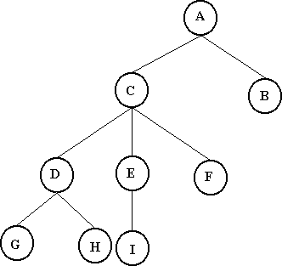

Uma árvore ordenada é aquela na qual os filhos de cada nó estão ordenados. Assume-se ordenação da esquerda para a direita. Desse modo a árvore do primeiro exemplo é ordenada, mas, a árvore abaixo não.

Árvores Isomórfas
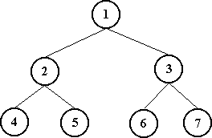
Duas árvores não ordenadas são isomórfas quando puderem se tornar coincidentes através de uma permutação na ordem das subárvores de seus nós. Duas árvores ordenadas são isomórfas quando forem coincidentes segundo a ordenação existente entre seus nós.
Árvore Cheia
Árvore com número máximo de nós
Uma árvore de grau d tem número máximo de nós se cada nó, com exceção das folhas tem grau d.
Árvore cheia de grau 2: implementação sequencial.
Array com 7 posições:
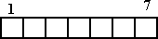
Armazenamento por nível:

posição do nó posição dos filhos do nó

1 2,3
2 4,5
3 6,7
i (2i,2i+1)
Dentre as árvores, as binárias são, sem dúvida, as mais comumente utilizadas nas aplicações em computação.

Exercícios
1. Para a árvore:
- Quantas subárvores ela contém?
- Quais os nós folhas?
- Qual o grau de cada nó?
- Qual o grau da árvore?
- Liste os ancestrais dos nós B, G e I.
- Identifique todas as relações de parentesco entre os nós
- Justifique: podemos dizer que uma árvore é um dígrafo conexo onde existe um único nó sem predecessor e todos os demais têm um único predecessor.
- Liste os vértices de quem C é ancestral próprio
- Liste os vértices de quem D é descendente próprio
- Dê o nível e altura do vértice F.
- Dê o nível e a altura do vértice A.
- Qual a altura da árvore ?

10. Arvore Binária

Uma Árvore Binária T é um conjunto finito de elementos denominados nós ou vértices, tal que:

T = 0 e a árvore é dita vazia ou

Existe um nó especial r, chamado raiz de T, os restantes podem ser divididos em dois subconjuntos disjuntos, Tre e Trd, que são as subárvores esquerda e direita de r, respectivamente e as quais, por sua vez, também são árvores binárias.

Definição da Estrutura de Dados
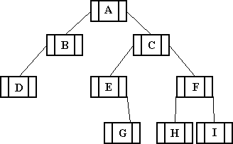
Type
PNo = ^no;
no = record
info: Telem;
esq, dir: PNo;
End;
Type tree: PNo;

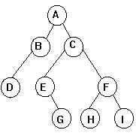
Operações associadas ao TAD árvore binária padrão:
1 Definir uma árvore vazia
2 Criar um nó raiz
3 Verificar se árvore vazia ou não
4 Criar um filho à direita de um dado nó
5 Criar um filho à esquerda de um dado nó
6 Verificar qual o nível de um dado nó
7 Retornar o pai de um dado nó

1. Define uma árvore vazia
Define uma árvore vazia e deve ser utilizado antes de qualquer outro.
Procedure Define(var t: tree);
Begin
t:=nil;
End;
2. Cria um nó raiz
Retorna o nó raiz da árvore em t
Procedure Cria_Raiz(var t: tree; item: Telem);
Var no: tree;
Begin
new(nó);
no^.esq:=nil;
no^.dir:=nil;
no^.info:=item;
t:=no;
End;
3. Verifica se árvore vazia ou não
Retorna true se árvore vazia, false c.c.
Function Vazia (t:tree):boolean;
Begin
vazia:=(t=nil);
End;
4. Criar um filho à direita de um dado nó
- Busca elemento contendo Item_Pai
- Se Item_Pai ainda não possui filho à direita, então cria um filho à sua direita com o conteúdo de item.

Procedure Adicionar_Dir(t: tree; item_pai, item: Telem)
Var pai,
no: tree;
Begin
pai:=Localiza(t,item_pai);
If(pai<>nil) Then
If (pai^.dir<>nil) Then
erro("item já possui subárvore direita")
Else
Begin
New(nó);
no^.esq:=nil;
no^.dir:=nil;
no^.info:=item;
pai^.dir:=nó;
End;
End;

5. Criar um filho à esquerda de um dado nó

Procedure Adicionar_Dir(t: tree; item_pai, item: Telem)
Var pai,
no: tree;
Begin
pai:=Localiza(t,item_pai);
If(pai<>nil) Then
If (pai^.esq<>nil) Then
erro("item já possui subárvore direita")
Else
Begin
New(nó);
no^.esq:=nil;
no^.dir:=nil;
no^.info:=item;
pai^.esq:=nó;
End;
End;

6. Verificar qual o nível de um dado nó
- Retorna o nível onde está um nó com item pesquisado
- Se item não existe retorna zero

Function Nível (t: tree; item: Telem): integer;
Var p: integer;
Procedure Travessia (ptr: tree; niv: integer);
Begin
If ptr<>nil Then
Begin
niv:=niv+1;
If Igual(ptr^.info, item) Then
p:=niv
Else
Begin
Travessia(ptr^.esq, niv);
If p=0 Then
Travessia(ptr^.dir, niv);
End;
End;
End;

Begin {nivel}
p:=0;
Travessia(t,p);
nivel:=p;
End;

